1. 如图甲所示,一质地均匀的长方体砖块放在水平地面上。现将砖块切去一部分,剩余部分如图乙所示，此时砖块对地面的压强为2000Pa;将图乙中的砖块倒置后如图丙所示,此时砖块对地面的压强为3000Pa。则图甲中砖块对水平地面的压强为（ ）

A.2250Pa B.2400Pa C.2500Pa D.2750Pa

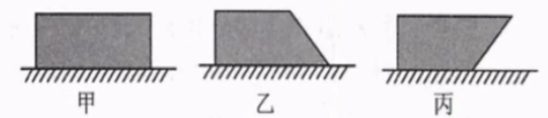

提示：割补法

1. 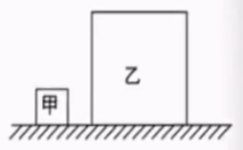如图所示，在水平地面上有两个由同种材料制成的均匀正方体金属块甲和乙，其密度为3 x 103 kg/m，它们的边长之比为1:3，甲的边长为0.09m，则甲对地面的压强p=_____ x 103 Pa ，若乙沿竖直方向切割一部分叠放在甲的正上方，此时甲、乙对地面的压强相等，则乙正方体切去的厚度为Δd=_____cm.(g取10N/kg)

提示：等效法

1. 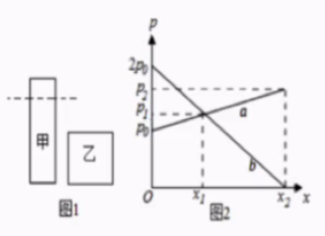如图1所示，甲、乙两个实心物体静止在水平地面上，其中甲为底面积为0.25m2、高2m的均匀柱状体，乙为边长为1m，密度为2 x 103kg/m3的正方体，当沿水平方向截取不同高度的甲物体,并平稳地放在乙物体上时，甲、乙对地面的压强随截取的长度x的变化如图2所示，则_______(选填“a”或“b”)图象代表甲的压强随截取的长度z的变化，图2中p1 : p2 =_____。

提示：观察法、等效法、函数法

